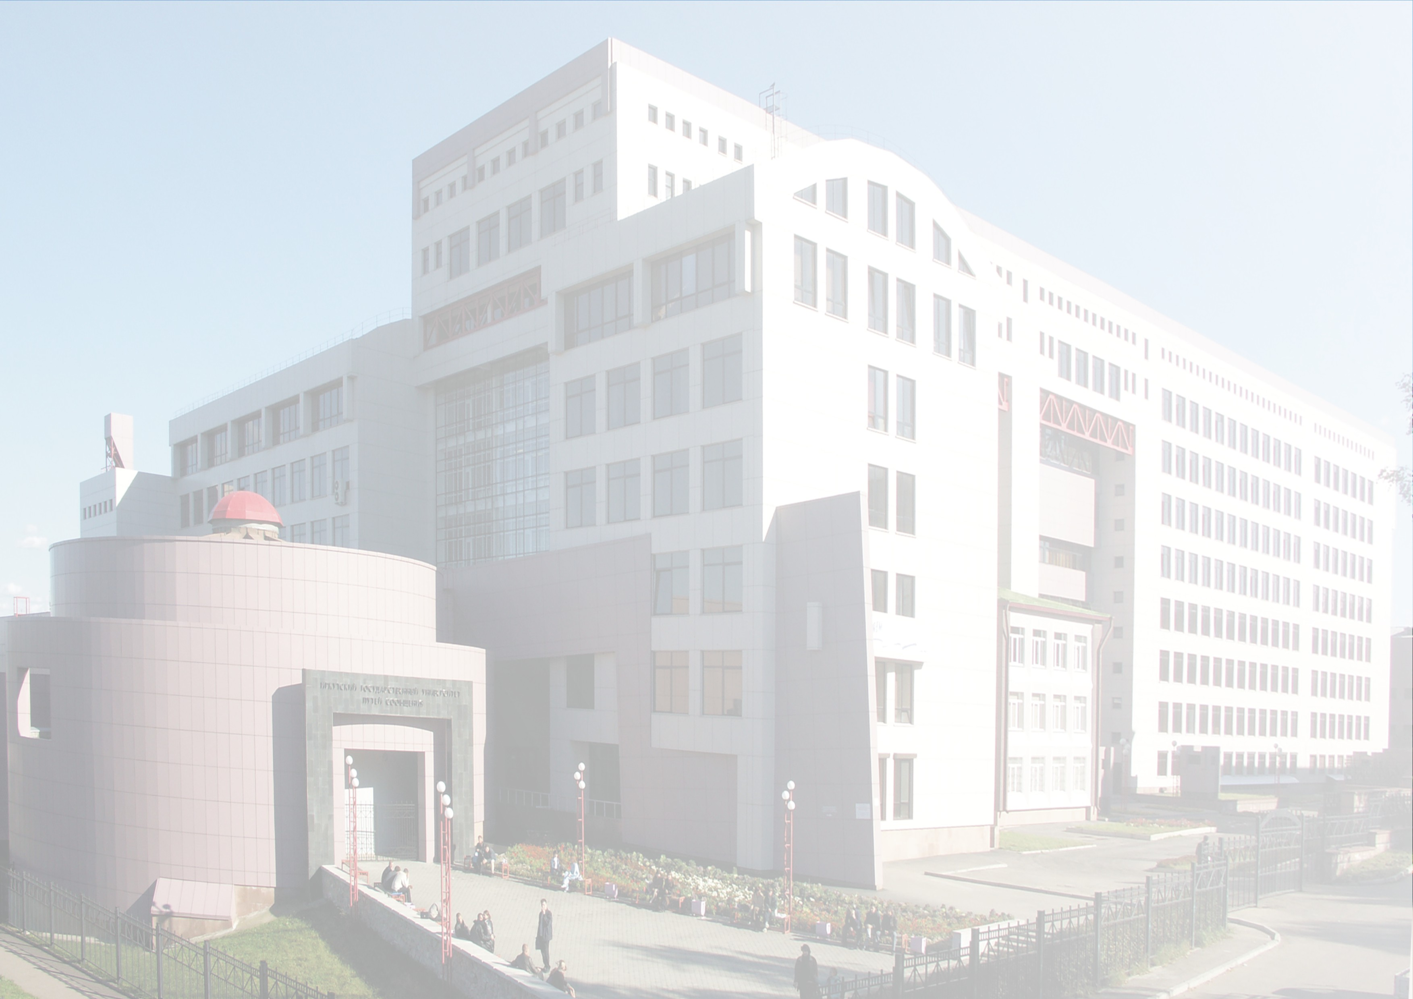

ФГБОУ ВО «Иркутский государственный

университет путей сообщения»

СНО ИрГУПС



**ПРИГЛАШЕНИЕ**

**«НАУКА И МОЛОДЕЖЬ»**

Одиннадцатая Всероссийская научно-практическая конференция студентов, аспирантов и молодых ученых

**28-30 мая 2025 г.**

ФГБОУ ВО Иркутский государственный университет путей сообщения 28-30 мая проводит Одиннадцатую всероссийскую научно-практическую конференцию студентов, аспирантов и молодых ученых «Наука и молодежь».

***Приглашаем*** студентов, молодых ученых и преподавателей принять участие в работе конференции. Участникам конференции будет предложена возможность опубликовать свои научные труды в рецензируемом электронном научном журнале «Молодая наука Сибири» (РИНЦ) https://ojs.irgups.ru/index.php/mns

**Конференция пройдет в очно-дистанционном формате.**

***Иркутск – 2025***

**Тематика конференции по секциям**

1. Управление на транспорте и транспортная логистика.
2. Проблемы информационного и математического моделирования сложных систем.
3. Приложения математики в технических, экономических и социальных науках.
4. Техносферная и экологическая безопасность.
5. Автоматика, телемеханика и связь.
6. Автоматизация производственных процессов, мехатронные системы и задачи управления на транспорте, технологии транспортного машиностроения.
7. Проектирование, строительство и эксплуатация железных дорог и искусственных сооружений.
8. Путь и путевое хозяйство, ремонт и эксплуатация.
9. Электроэнергетика транспорта, проблемы систем устройств тягового энергоснабжения и пути их решения.
10. Системный менеджмент качества.
11. Экономика и управление на транспорте в современных условиях хозяйствования.
12. Финансы. Бухгалтерский учет. Экономическая безопасность: современные тенденции и актуальные вопросы.
13. Эксплуатация и ремонт тягового подвижного состава.
14. Производство, эксплуатация и ремонт вагонов.
15. Диагностика и неразрушающий контроль на транспорте.
16. Менеджмент и предпринимательство.
17. Современные проблемы российского права, таможенного дела и внешнеэкономической деятельности.
18. Актуальные вопросы лингвистики, межкультурной коммуникации и преподавания языков и культур. Иностранный язык для академических, научных и профессиональных целей.

19. Формирование личности молодого специалиста в вузе.

20. Физическая культура и спорт как фактор, определяющий здоровье нации.

**Условия участия**

**Для участия в конференции необходимо:**

1.Ознакомиться с тематикой конференции по секциям.

2.Подать заявку на участие до 22.05.2025 через электронную систему регистрации на сайте https://lomonosov-msu.ru/rus/event/9817/

**Для опубликования научных трудов необходимо:**

1.Ознакомиться с требованиями и разделами журнала «Молодая наука Сибири».

2.Зарегистрироваться (авторизоваться) как Автор в системе электронной подачи материалов на опубликование https://ojs.irgups.ru/index.php/mns/user/register

3. Подать заявку на опубликование своего научного труда используя электронную систему. Прикрепить электронный файл статьи в формате .doc/.docx и необходимые сопроводительные документы (подписанный скан заявки от каждого автора, экспертное заключение о возможности опубликования) в соответствии с инструкцией.

**Требования к публикациям в журнале**

**«Молодая наука Сибири»**

1.Требования к оформлению и опубликованию статей указаны на сайте журнала:

https://ojs.irgups.ru/index.php/mns/authors/requirementsForArticles

2.Необходимые сопроводительные документы: скан-копия подписанной заявки на опубликование статьи, экспертное заключение о возможности опубликования, полученное в организации где работают/учатся авторы статьи.

3.Статья должна быть оригинальной (ранее не опубликованной). Уникальность статьи должна составлять не менее 70%. Все статьи будут проверены через полную версию системы https://www.antiplagiat.ru

Выпуск номера журнала с публикациями по итогам конференции будет проиндексирован в системе РИНЦ не ранее чем через 2 месяца после проведения конференции.

**Общие организационные вопросы конференции**

Куцый Антон Павлович - т. (83952)638399 доп. 0465, [kutsyi_ap@irgups.ru](mailto:scienceconf@irgups.ru)